PAGINA 1

Pregunta N°1
Una lancha rápida con casco de planeo de 40 toneladas de desplazamiento tiene un volumen sumergido de 25 m3 cuando se desplaza a 20 nudos en agua de mar. (S = 1,025)
- Calcule la magnitud del soporte hidrostático que experimenta la embarcación.
𝐹= 𝜌𝑔∇
F= 1025 kg/m3 x 25 m3 x 9,81 m/s2
F=251.381,25 N
- ¿Qué otro tipo de soporte está experimentando el Buque?
Además de experimentar soporte hidrostático, el buque experimenta un soporte hidrodinámico.
- Calcule la magnitud de este otro tipo de soporte.
Desplazamiento = soporte hidrostático + soporte hidrodinámico
40 ton= 251.381,25N + soporte hidrodinámico
40 ton – 251.381,25N= soporte hidrodinámico
392.400 N- 251.381,25N= soporte hidrodinámico
141.018,75N=soporte hidrodinámico

- ¿Qué pasará con el volumen sumergido de la embarcación si reduce su velocidad a 5 nudos? Justifique su respuesta.
Al reducir la velocidad del buque a 5 nudos, la embarcación ya no se encontraría planeando de la misma forma que con mas velocidad, por lo que su volumen sumergido aumentaría, dándole más énfasis en un soporte hidrostático.

Pregunta N°2.- Empleo de curvas de forma (10 ptos)
Una fragata Adelaide (FFG-7) está flotando en una quilla uniforme y un calado medio de 14 pies. Usando sus curvas de forma, encuentre los siguientes parámetros: Entregue los resultados en unidades inglesas y en unidades del S.I.

- Desplazamiento (△)
108 x 30 LT = 3240 LT 3291,99 T
- Centro longitudinal de flotación (LCF)
22 pies 6,71m
c. Centro vertical de flotabilidad (KB)
- x 0,2 pies = 8,8 pies 2,68 m
d.Toneladas por pulgada de inmersión (TPI)
158 x 0,2 LT/pulgada = 31,6 LT/ pulgada

- Momento para cambiar asiento en 1 pulgada (MT1 ")
124 x 5,78 pies – LT / pulgada = 716,72 pies – LT/ pulgada = 87,78 m-T/cm
- Volumen sumergido (▽) (puede calcular los datos directamente en unidades del sistema internacional si es que así le acomoda, aun cuando se recomienda hacerlo en ambos sistemas de unidades)
3291,99 ton / 1,025 ton /m³ = 3211,69m³

g. Si la fragata cambia su calado medio a 15,5 pie, ¿Cuál es el nuevo valor de TPI? Explique por qué cambió este valor.
164 x 0.2 LT/pulgada = 32,8 LT/ pulgada.
Este valor aumenta porque aumenta el desplazamiento
Pregunta N°3.- Cálculos prácticos de calado Operación con unidades en agua someras (10 ptos)
Una barcaza plana de desembarque con el casco en forma de cajón rectangular tiene las siguientes dimensiones: Eslora = 36,6 metros, Manga = 7,6 metros y un puntal = 2,3 metros. Cuando la barcaza está vacía tiene un calado de 0,76 metros en agua salada. Usted es el oficial a cargo de la operación de desembarque y responsable de la carga segura de la barcaza.
- La embarcación tiene un calado máximo de seguridad de 1,6 metros. ¿Cuántas toneladas de carga se pueden cargar sin exceder este calado?
Calado max= 1,6 m
Área plano de flotación = manga x eslora
Área plano de flotación= 7,6m x 36,6m
Área plano de flotación=278,16 m^2

TPC= área plano flotación x densidad del agua /100
TPC=278,16 x 1,025 /100
TPC= 2,85 ton /cm

1,6m-0,76m= 0,84m x 100cm/1m = 84cm para llegar al calado máx.
2,85 x 84= 239,4 ton
- En esta operación, requiere que la embarcación cruce un banco de arena que se encuentra a 150 metros de la playa. En marea alta, la profundidad del banco en la carta náutica es de 1,4 metros (profundidad segura para pasar). ¿Cuántas toneladas de carga justas que se pueden cargar en la barcaza para que pueda llegar a la playa de manera segura y sin encallar?
36,6 m x 7,6 m x 0,64 m = 178 m^3
Peso máx.= 178 m^3 x 1,025 = 182,45 T
- La embarcación se carga a un calado de 1,5 mts en agua salada y va a un muelle ubicado en un río de agua dulce. Durante la marea baja, la profundidad del agua en el muelle es de 1,68 mts. ¿Se varará la embarcación en marea baja? Justifique su respuesta.
36,6m x 7,6m x 1,5 m =427,671 m^3
427,671 m^3 x 1,025 ton /m^3 =210,9 T
Volumen sumergido = 427,671 T/1,000 T/ m^3
Volumen sumergido = 427,671m^3
427,671m^3/ 36,6 m x 7,6 m =1,53 75m
La embarcación no se varará debido a que su calado es 1,52 m, el cual es menos al calado máximo a lo que la embarcación puede llegar que seria 1,68.

PAGINA 2
Pregunta N°1.- Variación del centro de gravedad por consumo de combustible. (10 Ptos)
Una Fragata tipo Adelaide (FFG 7) zarpa de Valparaíso rumbo a Isla de Pascua en una navegación de siete días. La nave inició su travesía con un calado de 16.3 pies, un centro de gravedad en la línea de crujía y una distancia vertical de 18,7 pies sobre la quilla. Su eslora entre perpendiculares es Lpp = 408 pies. Al zarpar, tenía una existencia de 605 LT (195000 galones) de combustible diésel. Durante el tránsito, consumió el 65% de su combustible, el que fue extraído de estanques centrales ubicados a 5 pies sobre la quilla. Determinar la ubicación vertical del G a su llegada a Isla de Pascua. (Utilice las curvas de forma de la sección I, pregunta 2 de este certamen)

Consumió= 65 x 605 LT/ 100 = 393,25 LT %65
Dispone= 35 x 605/100 = 211,75 LT 35%
134 x 30= 4020 LT
KG(f)=KG(0) x △KG(com) x W (combustible consumido) / [(△ (0)-W(comb. Co)]
KG(f)=18,7 pies x 4020 LT – 5 pies x 393,25 LT / 4020 LT – 393,25 LT
KG(f)= 20,19 pies

Pregunta N°2.- Efecto de instalación de un equipo a bordo (10 Ptos)
Un patrullero marítimo de 3.150 (t) está en puerto, adrizado, tiene un KG de 5,5 metros y un GM de 1,5 metros. En estas condiciones se le instala un equipo de 25,4 toneladas a una altura de 9 metros sobre la quilla y 2,5 metros a estribor de la línea de crujía.
- Encontrar el nuevo KG y el nuevo TCG cuando el equipo se ha instalado en su sitio.
KG(f )= 5,5m * 3150 Ton + 9m * 25,4 Ton / 3150 Ton + 25,4 Ton
KG(f)= 5,53 m
G1G2= W*d/desplazamiento
G1G2= 25,3 Ton * 2,5 m / 3150 Ton + 25,4 Ton = 0,02 m
G2- 0 = 0,02m
G2 = 0,02 m
- Como es su condición de estabilidad después de instalar el equipo e indique cuántos grados se escoró y hacia qué banda.
La condición en la que se encontrara será menor a la anterior debido a que m baja y g dube y la distancia entre GM es menor, la banda a la cual se escora es la banda de estribor.
GM – GG1= GMfinal
1,5m – 0,028m= 1,472 m
Tg θ = GG1/ GM
= 0,028/ 1,472
= 0,019= Tgθ
Tgθ* (180/π)
= 0,019*180/π
= 1,089°
Su escora al lado de estribor es de 1,089°
c. ¿Dónde debiese instalarse un lastre sólido de 20 toneladas para recuperar el KG y TCG inicial?
Se tiene que instalar a 0,02m de la línea de crujía a la banda de babor a 2 metros por sobre la quilla.

Pregunta N°3.- Concepto del experimento de inclinación (10 Ptos)
- Encuentre la ecuación para la estabilidad inicial (GM) en términos de la tangente del ángulo y el desplazamiento de un buque cuando se un peso conocido existente a bordo es cambiado de banda (el peso tiene la masa suficiente para generar una alternación de a lo menos 3° de escora en el buque). Es conveniente apoyarse con el bosquejo de un diagrama para realizar la formulación de las ecuaciones.
tg(0) = GG/GM(0) = d*W(h) / △* GM(0)
GM(0) = d*W / △* tg(0) ⇒ VCG = VCMT - ( d*W/△*tg(0)) - Σ (i/△ * PL/P△)
b. ¿Cuál es el propósito del experimento de inclinación?
El propósito del experimento de la inclinación es que se pueden obtener datos los cuales determinan la altura metacéntrica y el valor de la posición vertical del centro de gravedad en la condición de la prueba y así, obtener la posición vertical del centro de gravedad del buque vacío.

c. Considerando su respuesta, indique como se calcula el producto final del experimento de inclinación.
El buque se debe encontrar adrizado, y su asiento debe ser el mínimo, el desplazamiento y demás deben ser determinados mediante las curvas hidrostáticas, lo cual se debe determinar con exactitud la posición relativa del plano de flotación a partir de las medidas de los calados en los costados del buque, el buque necesita estar completamente vacío de cualquier estructura que pueda crear peso, así como la dotación abordo debe ser la mínima.

PAGINA 3

Pregunta N°1.- Estabilidad a grandes ángulos de escora (30 Ptos)
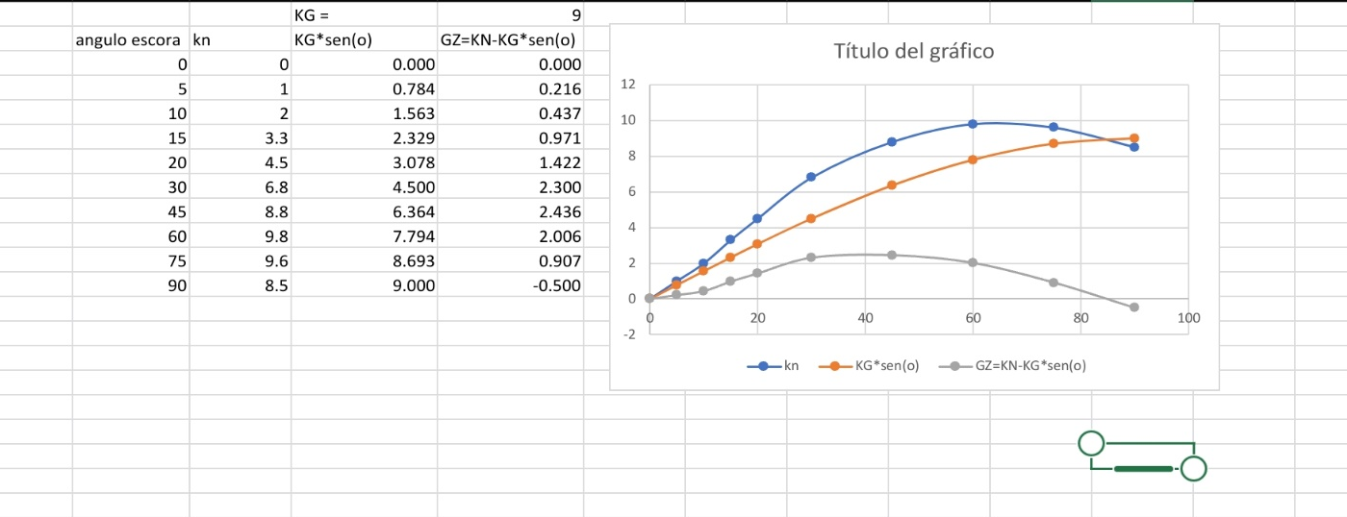
a. Usando las Curvas Cruzadas de Estabilidad adjuntas, encuentre los brazos de adrizamiento (GZ’s) para inclinaciones de entre 0 grados y 90 grados para un buque cuyo desplazamiento es de buque es de 35.000 toneladas y el KG es de 9 metros.
b. De la curva resultante obtenga los siguientes valores:
3.7 = GM
  - Rango de estabilidad
0-85°
  - Ángulo de desvanecimiento de la estabilidad
85°
  - Máximo brazo de adrizamiento y ángulo de escora al cual ocurre.
43° y 2,3 m
  - Altura metacéntrica aproximada. GM)
GM=3,7m

C.Explique qué representa la estabilidad dinámica de un buque y cómo se calcula.
La estabilidad dinámica de un buque representa los grados de escora antes de que el buque o embarcación termine por darse vuelta de campana y se calcula mediante la curva GZ.
d. Asuma un rango de estabilidad y con él dibuje tres curvas en las que se aprecie en cada una: GM>0, GM=0 y GM<0. Para caso desarrolle una idea de qué significa y si es conveniente para la seguridad del buque justificando su respuesta.

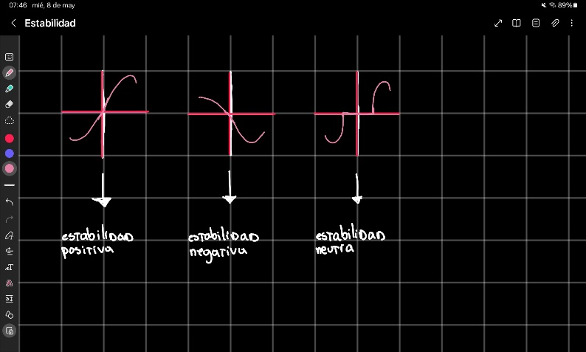
Estabilidad positiva significa que el buque tiende a volver a su posición vertical después de alguna fuerza externa como el viento u olas y si es conveniente ya que en momentos en los que se encuentre el buque en situaciones adversas será más estable ya que intentara por sí mismo volver a su posición normal, distinto es de la estabilidad negativa, esta tiende a estar más desequilibrada por ende con escora y no es conveniente ya que con olas o viento muy fuertes puede haber una mayor tendencia a darse vuelta, y estabilidad neutra se refiere a que no tiene una tendencia ni de volver a su posición vertical ni a escorarse y no es tan conveniente como la estabilidad positiva pero tampoco es tan mala como la negativa por ende se podría tomar como conveniente para navegaciones donde el tiempo sea bueno.
e. Explique cuál es la diferencia entre escora permanente y estabilidad negativa.
-La escora permanente se refiere al ángulo de inclinación lateral que tiene un barco cuando está estático o navegando. Esta inclinación puede ser provocada por varios factores, como el diseño del casco, la distribución del peso a bordo o la carga que lleva. La escora permanente es parte del equilibrio natural del barco y puede variar según las condiciones de carga y el diseño del barco. Por otro lado, la estabilidad negativa es cuando una embarcación tiene una tendencia a volcarse. Esto puede ocurrir cuando la embarcación se inclina lateralmente debido a fuerzas externas, como el viento o las olas. En lugar de tender a volver a su posición de equilibrio, una embarcación con estabilidad negativa puede continuar inclinándose más y más, lo que aumenta el riesgo de volcarse.

